DL 1.uzdevums
Valodas materiāls – plakātiņi, paredzēti izmantošanai darbā ar attēliem.
- Zem attēla nolikt plakātiņu, kā sauc šo dzīvnieku.

LĀCIS | LAPSA
ZAĶIS | VILKI
ALNIS | STIRNA
EZIS | MEŽA CŪKA
VĀVERE | LŪSIS
SESKS | JENOTSUNS
STALTBRIEDIS | ĀPSIS

DL 1.uzdevums
Attēli – paredzēti darbam kopā ar valodas materiālu.
- Sakārtot attēlus secībā no mazākā dzīvnieka līdz lielākam savvaļas dzīvniekam.
- Pielikt zem attēla plakātiņu ar savvaļas dzīvnieka nosaukumu.

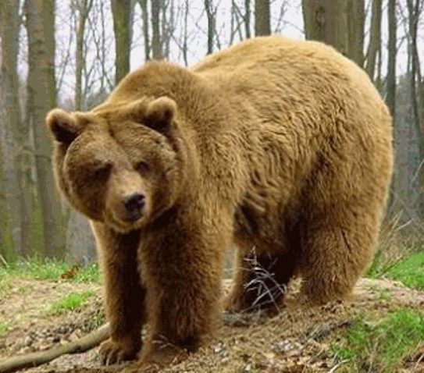 | 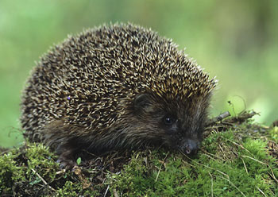
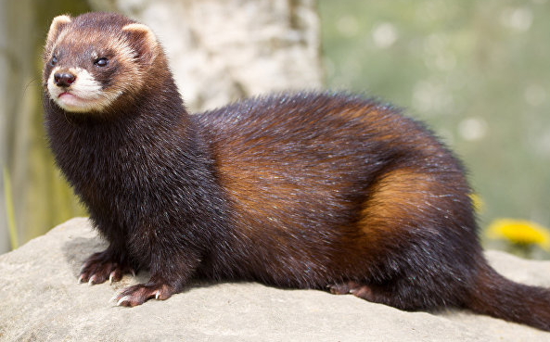 | 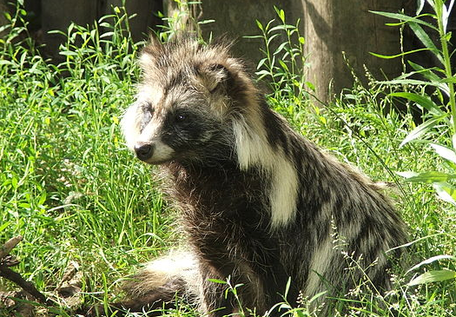
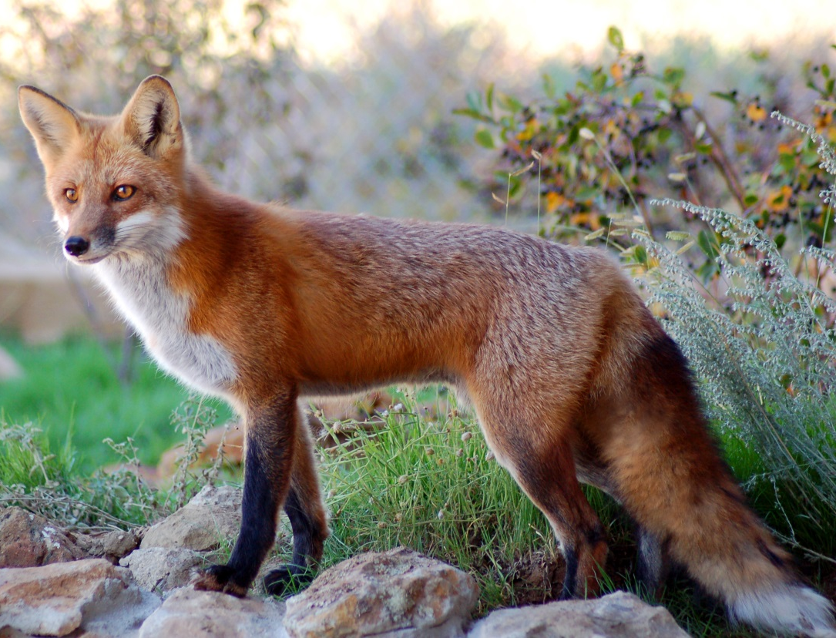 | 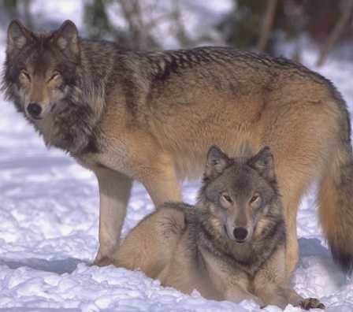
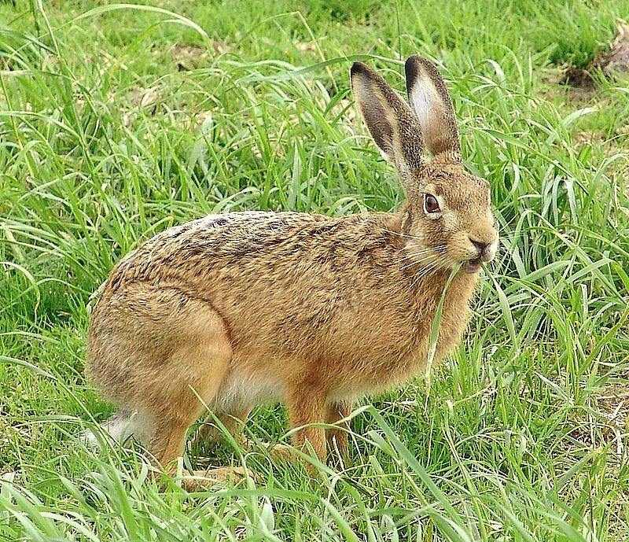 | 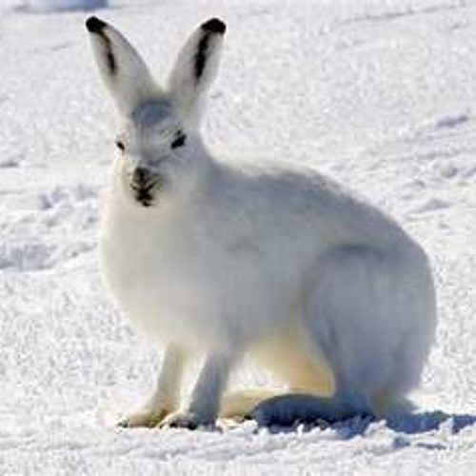
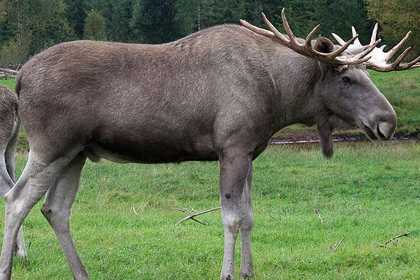 | 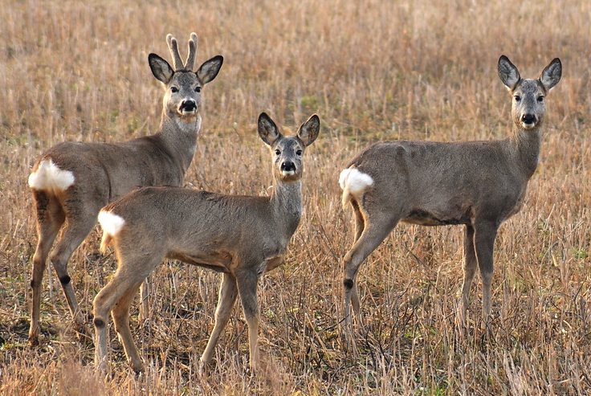
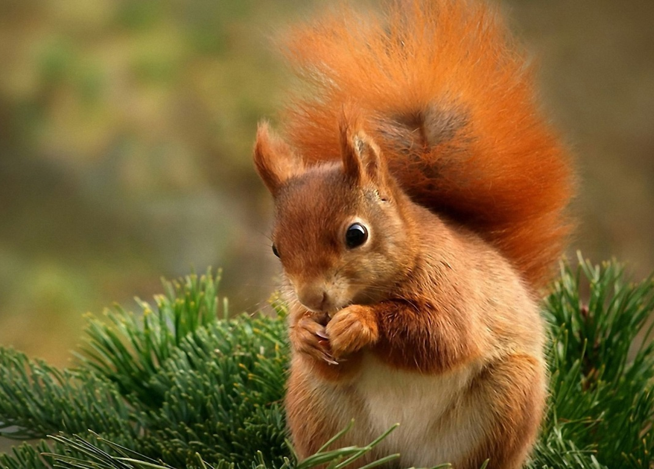 | 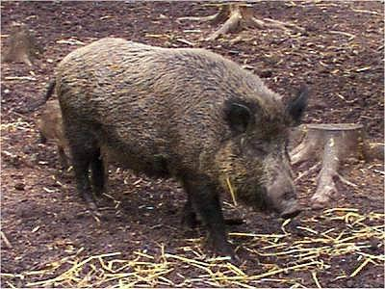
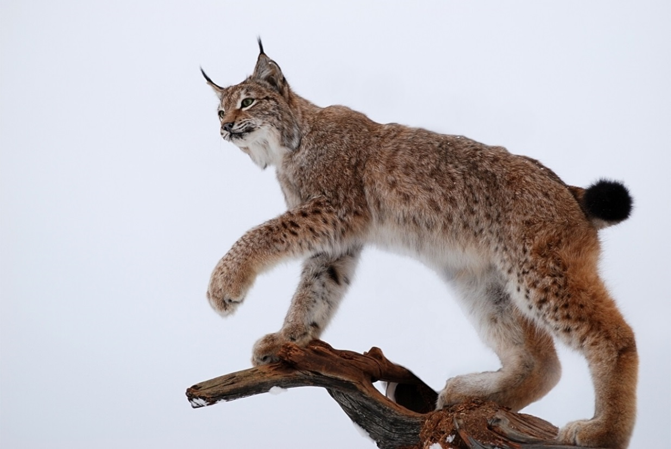 | 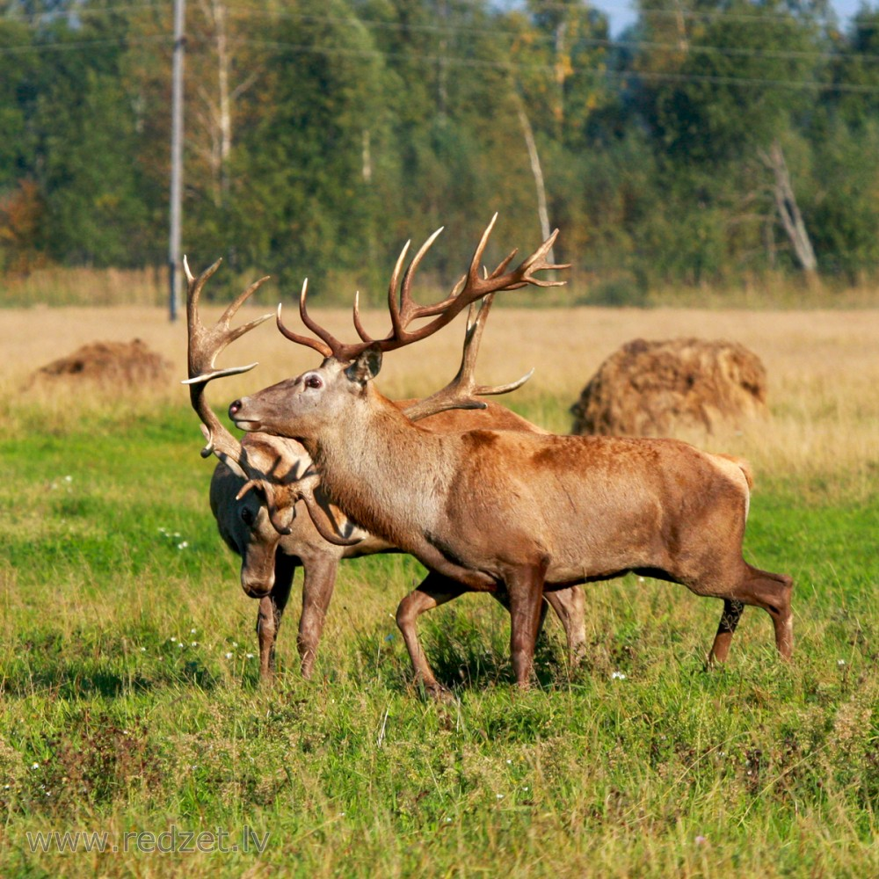
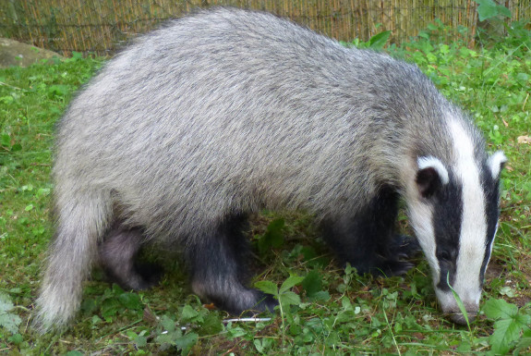

DL 2.uzdevums
Jāatrod 14 savvaļas dzīvnieku nosaukumi. Ar pēctecību- darbs turpinās ar apgūtiem savvaļas dzīvnieku attēliem, nosaukumiem.
- Blakus juceklim ir saraksts ar vārdiem - nosaukumiem, kuri ir jāsameklē. Atrastos vārdus izsvītrot no saraksta.
LATVIJAS SAVVAĻAS DZĪVNIEKI
Burtu juceklis
b g y o ā p s i s y t q d o s š ļ w i ī  e e s y s d t o e s o s w y j y t s o ē  o l ā c i s t h s š y v ā v e r e d e h  s e s w n ņ f s k š t ņ n ī n o z h s w  h t h s e s e d s ē t i g i o s i t ļ g  w a l n i s h q f k t g ļ ī t x s f h l  t y t t n ņ š s w k d h w ē s r g t f a  s t a l t b r i e d i s x g u ķ c h t p  h x d ū x v x s y q q h x s n ī ē t d s  ļ y l s v h x t z a ķ i s i s t i r n a  l h v i l k i t v h h t ļ g r y w h d y  s w d s y h w š h h y h t w g r c y a r  s š x v x d m e ž a c ū k a d t y r c g  w g c r a l g r w c r g c e f g j c w r | lūsis
 | staltbriedis
 | āpsis
 | sesks
 | vāvere
 | vilki
 | ezis
 | jenotsuns
 | stirna
 | lapsa
 | mežacūka
 | lācis
 | zaķis
 | alnis

DL 3.uzdevums
Atmini krustvārdu mīklu ! (vidēji sarežģīts uzdevums)
Ar pēctecību- darbs turpinās ar apgūtiem savvaļas dzīvnieku attēliem
- Jāuzraksta 12 dzīvnieka nosaukumi ( darbība vertikāli un horizontāli).
LATVIJAS SAVVAĻAS DZĪVNIEKI
 |  |  |  |  |  |  | 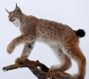
 |  |  | S | T |  | A | L |  | T | B |  | R | I |  | E | D | I | S
 |  |  | T |  |  |  | Ū |  | 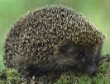 |  |  |  |  |  |  |  |  | 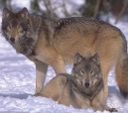
 |  |  | I |  |  | 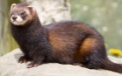 | S |  | E | S |  | K | S |  |  | V |  | V
 |  |  | R |  |  |  | I |  | Z |  |  |  | 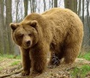 |  | L | Ā | C | I | S
 |  |  | N |  |  | 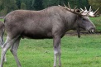 | S |  | I |  |  |  |  |  |  | V |  | L
 |  |  | A |  |  | A |  |  | S |  |  |  |  |  |  | E |  | K
 |  |  |  |  |  | L |  |  |  |  |  |  |  |  |  | R |  | I
 |  |  | J | E |  | N | O |  | T | S |  | U | N |  | S | E
 |  |  |  |  | I
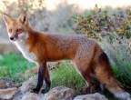 | L | A |  | P | S |  | A |  |  | 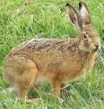 | Z |  | A | Ķ |  | I | S

DL 3.uzdevums
Atmini krustvārdu mīklu ! (vidēji sarežģīts uzdevums)
- Jāuzraksta 12 dzīvnieka nosaukumi . ( → vertikāli ↓ horizontāli )
LATVIJAS SAVVAĻAS DZĪVNIEKI
→
↓

